# Bài 11: Thực hành: Tìm hiểu sự phát triển công nghiệp của Cộng hòa liên bang Đức

*Chỉ 400k mua trọn bộ Giáo án Địa lí 11 Chân trời sáng tạo bản word trình bày đẹp mắt (Chỉ 50k cho 1 bài giảng bất kì):*  
**B1**: Gửi phí vào tài khoản **0711000255837 - NGUYEN THANH TUYEN** - Ngân hàng Vietcombank **(QR)**  
**B2**: Nhắn tin tới zalo **Vietjack Official - nhấn vào đây** để thông báo và nhận giáo án.  
Xem thử tài liệu tại đây: **Link tài liệu**  
**Giáo án Địa lí 11 Bài 11 (Chân trời sáng tạo): Thực hành: Tìm hiểu sự phát triển công nghiệp của Cộng hòa liên bang Đức**  
**I. MỤC TIÊU**   
**1. Về kiến thức**   
- Tìm kiếm, xác định các thông tin chính thống về các đặc điểm của CHLB Đức như khái quát chung ngắn gọn về vị trí, tự nhiên, dân cư, xã hội; tình hình phát triển kinh tế, công nghiệp của nước Đức.   
- Viết được báo cáo tìm hiểu về sự phát triển công nghiệp của CHLB Đức.  
**2. Về năng lực**   
**2.1. Năng lực chung:**  
- Năng lực tự chủ và tự học: HS tự lực trong học tập thông qua các hoạt động cá nhân/nhóm.  
- Năng lực giải quyết vấn đề và sáng tạo: Biết xác định và làm rõ thông tin từ nguồn thông tin SGK, bản đồ…  
**2.2. Năng lực đặc thù:**  
**-** Nhận thức khoa học địa lí:  
+ Xác định được các bước cần thiết để viết báo cáo về một vấn đề địa lí.   
+ Xác định được các nội dung để viết được báo cáo trình bày sự phát triển của công nghiệp của CH Liên Bang Đức.   
- Năng lực tìm hiểu địa lí: Sử dụng các công cụ Địa lí học để tìm kiếm, chọn lọc được thông tin từ các nguồn tin cậy để viết được báo cáo về sự phát triển công nghiệp của CHLB Đức.  
**3. Phẩm chất**   
- Chăm chỉ, có tinh thần trách nhiệm, tự giác trong học tập.  
- Nhận thức vai trò của thế hệ trẻ trong việc xây dựng và phát triển đất nước theo hướng công nghiệp hóa - hiện đại hóa từ những thành tựu kinh tế nổi bật và tính cách, tinh thần chủ động, làm việc có kế hoạch, đúng giờ giấc và thẳng thắn, rõ ràng của người Đức.  
**II. THIẾT BỊ DẠY HỌC VÀ HỌC LIỆU**   
**1. Giáo viên**   
- Bản đồ châu Âu.  
- Bản đồ phân bố các trung tâm và các ngành công nghiệp ở Đức.  
- Video/hình ảnh về nền công nghiệp của CHLB Đức.  
- Sơ đồ kiến thức về các ngành công nghiệp nổi bật của CHLB Đức.  
- Bảng số liệu cho các TRẠM DỮ LIỆU SỐ trong hoạt động.  
- Phiếu học tập làm việc nhóm.  
- Bài trình chiếu  
- Băng keo trong, nam châm gắn bảng  
- Tiêu chí đánh giá sản phẩm vận dụng ở nhà.  
- Thông tin khởi động.  
**2. Học sinh**  
- Giấy note để làm việc cá nhân.  
- Bút màu để làm việc nhóm.  
- Sách giáo khoa và vở ghi.  
- Thiết bị có thể truy cập Internet, quét mã QR.  
**III. TIẾN TRÌNH DẠY HỌC**  
**1. Hoạt động 1: Xác định vấn đề/Nhiệm vụ học tập/Mở đầu (3-5 phút)**  
**a) Mục tiêu**  
*-* Tạo kết nối nội dung bài học với kiến thức thực tế hiểu biết của học sinh.  
- Tạo tính hứng khởi để mở đầu bài học và dẫn dắt nội dung kiến thức.  
- Ôn lại kiến thức về Liên minh Châu Âu; gợi nhớ một số thông tin về CHLB Đức.  
**b) Nội dung:** trò chơi “Giải ô chữ”  
**c) Sản phẩm:** Ô chữ  
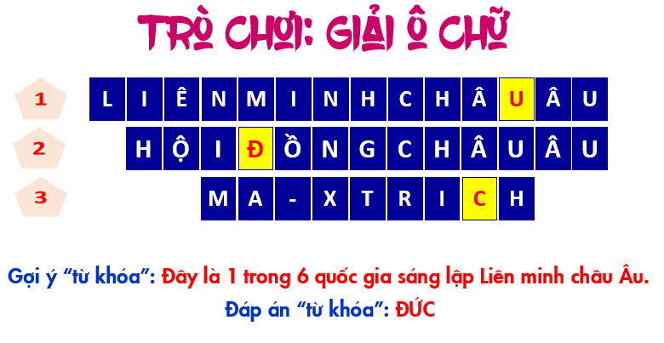  
................................  
................................  
................................  
Trên đây tóm tắt một số nội dung có trong bộ Giáo án Địa lí 11 Chân trời sáng tạo năm 2024 mới nhất, để mua tài liệu đầy đủ, Thầy/Cô vui lòng xem thử: **Link tài liệu**